DUSCHVORHANGSTANGE DVS-L-B-1000X1000 SGRAU
Erlau

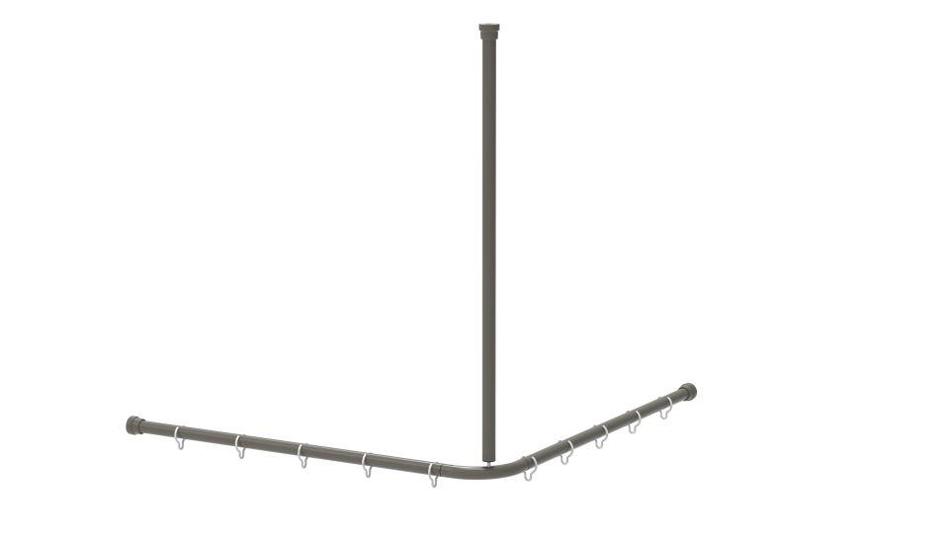Eigenschaften
HAN:
5393404
Art Duschabtrennung
Duschvorhangstange
Montageart
Decke, Deckenbefestigung, Wand, Wandbefestigung
Oberfläche
beschichtet, kunststoffbeschichtet
Werkstoff
Aluminium
Länge (mm)
1.000,00
Tiefe (mm)
1.000,00
Ausführung Befestigung
verdeckt liegend
RAL-Nummer
7030
Durchmesser Rohr (mm)
30,00
Gewicht (kg)
3,30
Länge Abhängung (m)
1,00
Abstand zur Wand (mm)
1000

